******冬の生き物情報シート**

幼稚園・保育園の近くで見つけた生き物を教えてください。

園名：

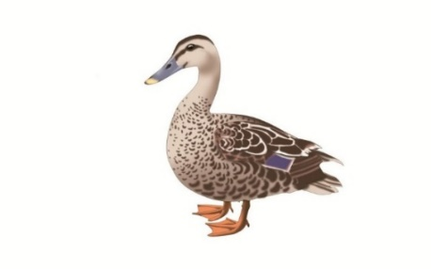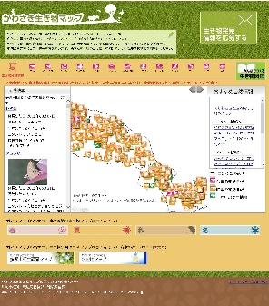

**☆　川崎市の生き物の情報が地図で見られる！「かわさき生き物マップ」☆**

川崎市のホームページでは、川崎市内の生き物の情報を見ることができる、

**「かわさき生き物マップ」**を公開しています。

みなさんから教えてもらった生き物の情報も掲載するので、ぜひ見に来てください。

<https://kawasaki.geocloud.jp/webgis/biodiversity.html>

**●見つけた生き物**（○で囲んでください）

・ヒヨドリ（　　　羽）　　　・メジロ（　　　羽）

・カルガモ（　　　羽）　　　・ダンゴムシ（　　　匹）

・その他（　　　　　　　　　　　　　）

**●日にち**：　　　　月　　　　日　（　　　曜日）

**●場　所**：　　　　　　　区　　　　　　　　　　　　　　　　　　あたり

※場所の書き方：川崎区宮本町１番地あたり、川崎区○○公園、○○幼稚園、○○保育園　など

**●見つけた生き物の様子**